- Qual é a função do escalonador de curto prazo?
A função do escalonador de curto prazo é gerenciar ativamente a alocação da CPU aos processos (ou threads do kernel) que estão prontos para execução, buscando otimizar a utilização da CPU e proporcionar tempos de resposta adequados para o usuário.
- Apresente o diagrama de estados de processos destacando em quais situações o escalonador de CPU é invocado. Identifique ainda quando ocorre preempção e quando não ocorre.
    - Quando um processo passa do estado de execução para o de espera(requisição E/S)
    - Quando um processo passa do estado de execução para o de pronto(interrupção E/S)
    - Quando um processo passa do estado de espera para o de pronto(requisição E/S)
    - Quando o processo termina
OBS: todos ocorrem sem preempção - cooperativo
- Por que um escalonador de CPU não preemptivo inviabiliza o tempo compartilhado?

- Que suporte de hardware é necessário para desenvolver um escalonador de curto prazo preemptivo?
Um timer
- Descreva o papel do despachante no escalonamento de CPU. O que é latência de despacho?
Da o controle da CPU ao processo selecionado pelo escalonador; envolve:
    - troca de contexto, ou seja, Sair do Kernel, carregar as informações do processo p/ os registradores
    - Desvio para a instrução correta n11o processo, ultima instrução executada
    - Deve ser o mais rapido possível (baixa latencia de despacho)
OBS: A latência de despacho é definida como o tempo que o despachante leva para interromper um processo e iniciar a execução de outro. Esse tempo é considerado overhead puro porque o sistema não realiza trabalho útil durante essa troca de processos.
- Detalhe os 5 principais critérios para avaliação de algoritmos de escalonamento de CPU.

- O que é o efeito comboio?

- Descreva sucintamente o funcionamento dos algoritmos de escalonamento de CPU estudados.

- Porque é inviável utilizar os algoritmos SJF e SRTF no escalonamento de CPU? Existe alguma forma de lidar com esse problema?

- Discuta a importância da escolha do valor q no escalonamento de CPU com o algoritmo Round Robin.

- Apresente o Diagrama de Gantt para os processos a seguir e os algoritmos de escalonamento de CPU estudados. Todos os tempos são em milissegundos. Assuma a latência de despacho é de 1ms.
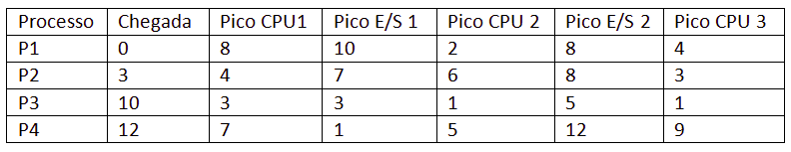
….
- O que é afinidade de CPU?
- Defina migração push e migração pull.
- Descreva as principais formas de avaliação de algoritmos de escalonamento de CPU.
- O que é uma condição de corrida (race condition)?
- Caracterize o Problema da Seção Crítica (PSC).
- Detalhe os requisitos que uma solução para o PSC deve atender.
- Detalhe situações em que as "Soluções" 1 e 2 falham na resolução do PSC.
- Discuta porque uma "implementação direta" da Solução de Peterson pode levar a falha de sincronização de processos em algumas arquiteturas.
- Detalhe o funcionamento do Algoritmo da Padaria e argumente porque ele resolve o PSC.
- Descreva o funcionamento de TestAndSet e Swap e como elas podem auxiliar na resolução do PSC.
- Descreva o funcionamento de um semáforo.
- O que é inversão de prioridade? Porque isso é indesejável?
- Apresente uma solução para o problema dos leitores-escritores onde os escritores são priorizados.
- Por que o problema dos filósofos comensais não sofre de deadlock se, no máximo, 4 filósofos puderem comer simultaneamente? Seguindo essa proposta, modifique o algoritmo a seguir para que seja livre de deadlocks .

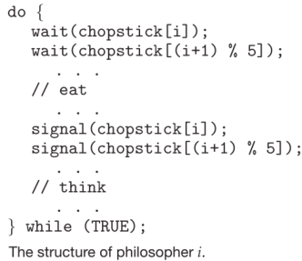

….
- Descreva o que são monitores.
- É possível um único processo entrar em deadlock?
- O que é deadlock?
- Descreva as condições necessárias para a ocorrência de um deadlock.
- Descreva o grafo de alocação de recursos a seguir, explicitando as instâncias de recursos e o estado de cada processo.
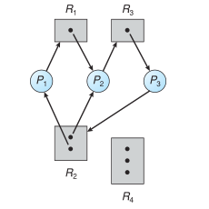

….
- No grafo anterior há deadlock? Por que? Se houver, quais processos estão em deadlock?
- Diferencie prevenção de impedimento de deadlocks.
- Descreva como a prevenção de deadlocks evitando a espera circular funciona.
- Descreva uma alteração algoritmo original apresentado na questão 25 usando a prevenção de deadlocks.
- É correta a seguinte afirmação? "É possível que um sistema em estado de insegurança nunca entre em deadlock." Argumente.
- Descreva o funcionamento do algoritmo de impedimento de deadlocks baseado no grafo de alocação de recursos.
- Com base nas informações a seguir, use o algoritmo do banqueiro para decidir se há ou não deadlock.

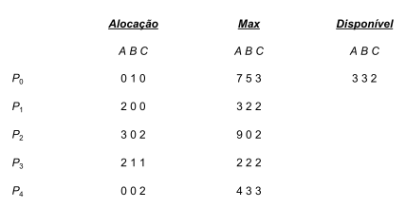

….

- Descreva os mecanismos de detecção de deadlock estudados.
- Argumente sobre os prós/contras do impedimento de deadlocks quando comparado com um sistema sem impedimento mas com detecção de deadlocks.
- Descreva formas de recuperação de deadlocks.

